- 一般概念
设{x¹, x²,…, x^{N}}为N个用于估计一未知参数θ的密度函数的样本，x^{i}被一个接着一个逐次地给出。于是用贝叶斯定理，可以得到在给定了x¹, x²,…, x^{N}之后，θ的后验概率密度的迭代表示式为：
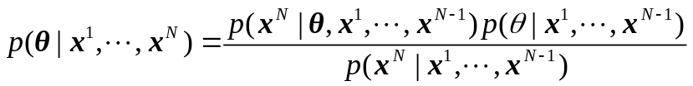
#注#
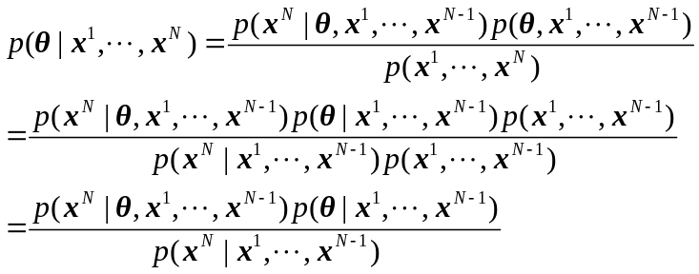
其中，对于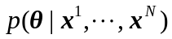而言，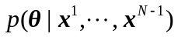是它的先验概率，当加入新的样本x_{N}后，得到经过修正的新的概率密度。如此一步步向前推，则p(θ)应为最初始的先验概率密度，当读入第一个样本x¹时，经过贝叶斯定理计算，可得到后验概率密度p(θ| x¹)。以此为新的一步，将p(θ| x¹)作为第二步计算的先验概率密度，读入样本x₂，又得到第二步的后验概率密度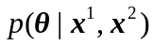，依此可以算出最后的后验概率密度，从而得到最终的结果。
这里，需要先知道最初始的概率密度函数p(θ)。至于全概率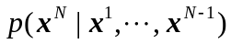则可通过下式算出：
该值与未知量θ无关，可认为是一定值。

